# Test Application Design

PT. XYZ adalah sebuah perusahaan fintech yang ingin mengembangkan mobile apps mereka, dalam upaya menjangkau pengguna yang lebih luas mereka ingin mengembakan aplikasi pinjaman online.

Potential High Level User Story:

* User melakukan registrasi dengan data dir,emaili, nomor telepon dan upload foto beserta KTP
* User dapat login dengan password atau biometric (jika ada di perangkat mobilenya)
* User dapat melihat Sisa hutang dan tagihan perbulan yang harus di bayarkan (Jika ada)
* User dapat meminjam uang paling besar Rp. 12.000.000 dengan tenor maksimal 1 taun.
* User dalam proses peminjaman akan di proses dengan hasil diterima atau ditolak
* Jika pinjaman diterima maka akan ada notifikasi lewat email dan nomot telepon yang terdaftar
* User tidak dapat melakukan peminjaman uang jika sedang ada proses peminjaman dan belum di lunaskan.

Tugas Anda:

1. Buatlah high level design architecture atas project mobile apps ini.
2. Spesifikasikan design Screen Flow dan ERD atas rancangan yang ingin anda buat.
3. Buatlah detail design untuk API dengan menggunakan tools design seperti UML, ERD,flowchart etc.
4. Buatlah detail design untuk screen behavior dari mobile apps berdasarkan screen flow diatas.

Kebutuhan Fungsional

PT. XYZ adalah sebuah perusahaan fintech yang ingin mengembangkan mobile apps mereka, dalam upaya menjangkau pengguna yang lebih luas mereka ingin mengembakan aplikasi pinjaman online.

* + - User melakukan registrasi dengan data diri, email, nomor telepon dan upload foto

beserta KTP

* + - User dapat login dengan password atau biometric (jika ada di perangkat mobilenya)
    - User dapat melihat Sisa hutang dan tagihan perbulan yang harus di bayarkan (Jika ada)
    - User dapat meminjam uang paling besar Rp. 12.000.000 dengan tenor maksimal 1 taun.
    - User dalam proses peminjaman akan di proses dengan hasil diterima atau ditolak
    - Jika pinjaman diterima maka akan ada notifikasi lewat email dan nomot telepon yang

terdaftar

* + - User tidak dapat melakukan peminjaman uang jika sedang ada proses peminjaman dan

belum di lunaskan.

**1.** Terkait kebutuhan tersebut, berikut merupakan design arsitektur yang dapat terapkan pada pengembangan mobile apps PT. XYZ.

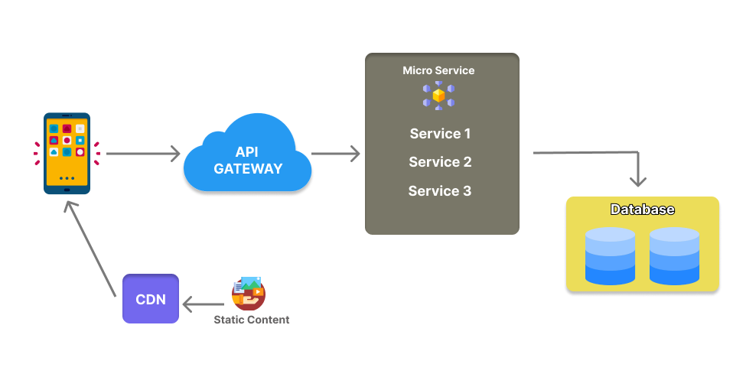

Dari arsitektur yang telah digambar, Screen Flow & ERD yang mungkin dapat di implementasikan pada alur sistem aplikasi sebagai berikut :

***Flow Diagram***

[*https://www.figma.com/file/iSVDTHY4peda9C4U2MNJzR/Flow?type=design&mode=design&t=jeZ2hvXvydWBo8Nw-1*](https://www.figma.com/file/iSVDTHY4peda9C4U2MNJzR/Flow?type=design&mode=design&t=jeZ2hvXvydWBo8Nw-1)

ERD ( ***Entity Relationship Diagram* )**

<https://www.figma.com/file/p5WhJxKPDvAY1lz4Lvuwl8/ERD?type=design&mode=design&t=KADukKjK1FyJPl06-1>

**3.** Pengembangan Aplikasi mobile pada PT. XYZ membutuhkan rest API untuk terintegrasi dengan database, maka berikut adalah dilampirkan sebuah stuktur diagram design API yang akan di kembangkan.

<https://www.figma.com/file/mjpGSfwdnzljh8OQkii26S/Spesifikasi-API?type=design&mode=design&t=KADukKjK1FyJPl06-1>

Design Aristektur Spesification Rest API yang akan digunakan :

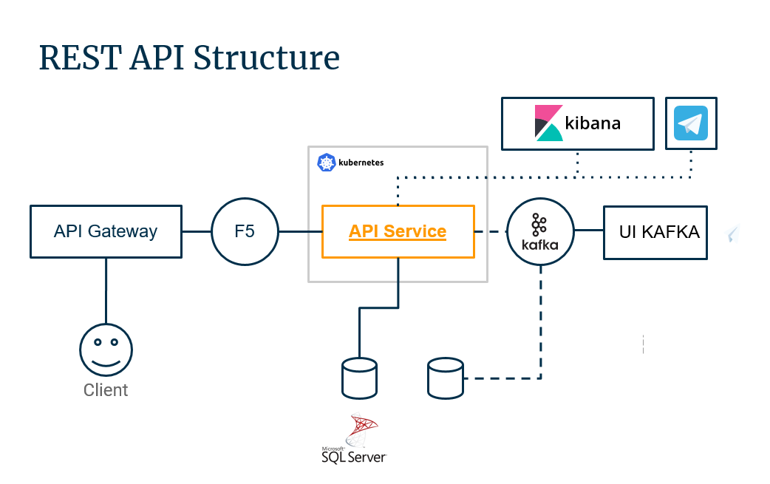

API Gateway digunakan untuk middleware yang akan menghubungkan frontend dan backend microservice yang ada di container Kubernetes dan setiap transaksinya dicatat dengan kafka guna untuk keperluan monitoring, audit dan analytic.

Terdapat juga tools alert dan monitoring UI yang akan diintegrasikan pada API tersebut :

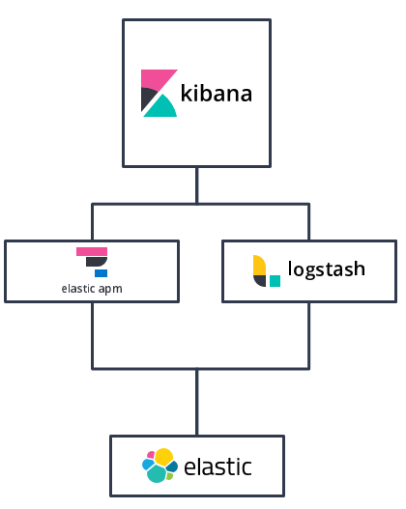dan Telegram

Tools monitoring performance yang digunakan adalah Dashboard Kibana, dimana service akan mengalirkan data ke dalam kibana melalui teknologi APM dan semua transaksi dan interaksi user pada mobile apps dapat termonitoring traffic hitnya.

Selain itu apabila terdapat error pada service yang dijalankan, maka service akan mengirimkan alert melalui channel telegram pengembang atau operator.

Disisi lain untuk keperluan maintenance, pengembangan hingga tahap deployment, berikut spesifikasi yang akan diterapkan pada Dev Ops adalah sebagai berikut.

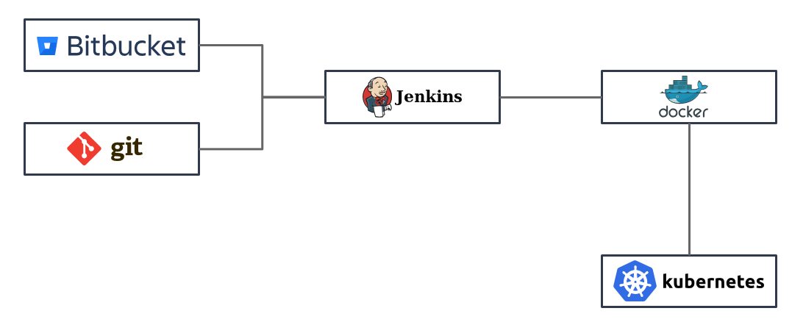

Untuk keperluan Deployment API dilakukan menggunakan CICD Pipelines yang dimulai dari penggunaan git repository, kemudian menggunakan Jenkins Dashboard, dilanjutkan dengan pembuatan image pada docker registry yang akan dijalankan pada Kubernetes.

**4.** Detail Screen Flow pada Screen mobile yang akan dibuat sebagai berikut

<https://www.figma.com/file/IyLLAAXSXR5C8Ut3knTRZ0/Screen-FLow?type=design&mode=design&t=jeZ2hvXvydWBo8Nw-1>